

CLUB ALPINO ITALIANO

SEZIONE DI CODROIPO

Via Circonvallazione Sud 25 - tel. & fax 0432 900355

www.caicodroipo.it - posta@caicodroipo.it

Escursionismo Seniores
Sabato 18 Luglio 2020
M.te NISCHIUARCH (m. 1258)
(Valle di Tanamea)

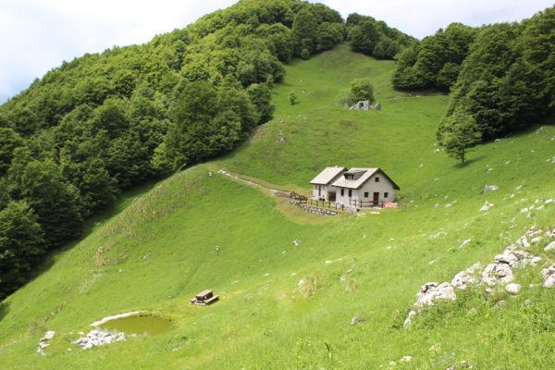

Sulla S.R. 646 Tarcento-Tanamea, oltrepassato il Passo Tanamea si procede fino al ponte sul Rio Bianco (q. m. 826), dove parcheggeremo l’auto.
Il sentiero CAI 739 inizia subito sulla sinistra e si innalza nel bosco ombroso della Plagna Bassa, piegandosi sulla destra fino al canale asciutto del Rio Roncato, per poi salire nuovamente a q. 1031 sui prati dove si trovano resti di casere. Si prosegue in lenta salita sulle pendici del Roncat, discendendo brevemente per oltrepassare un ripido canale ed arrivare infine con percorso ombreggiato alle casere Nischiuarch (m. 1182) e da a queste, in breve, si raggiungerà la vicina cima del monte Nischiuarch (m. 1258).
Dalla cima lo sguardo spazia sulla Val Resia, sul gruppo del Canin, sul Monte Guarda e sui monti della valle dell’Isonzo.

DATI E INFORMAZIONI GENERALI

DISLIVELLO: 430 mt circa
LUNGHEZZA ITINERARIO: km 4
DIFFICOLTÀ: E (Escursionistica)
EQUIPAGGIAMENTO: normale da escursionismo e adatto alla stagione, consigliati i bastoncini.
CARTOGRAFIA: Carta Tabacco foglio 027, scala 1:25.000 – Canìn – Valli di Resia e Raccolana
ORARI: Partenza da Codroipo parcheggio sede CAI alle ore 7:30; non è prevista la sosta caffè).
MEZZI DI TRASPORTO: Mezzi propri (eventuali spese vanno concordate con il proprietario del mezzo); nel rispetto delle norme nazionali/regionali che regolano il trasporto in auto di persone non conviventi.
INFORMAZIONI: escursionismo@caicodroipo.it – www.caicodroipo.it – responsabili escursione – segreteria durante gli orari d’apertura sede;
ISCRIZIONI: segreteria durante gli orari d’apertura sede; la partecipazione è riservata ai soli soci della Sezione di Codroipo.
Il termine ultimo per l’iscrizione è Giovedì 16 Luglio.
IMMAGINI: durante l’uscita possono essere realizzate riprese foto e/o video allo scopo di documentare l’escursione. Tali immagini e/o filmati potrebbero venire utilizzati per le attività di diffusione organizzate e/o promosse dalla Sezione (ad esempio per la pubblicazione su siti internet/social
www.caicodroipo.it https://www.facebook.com/cai.codroipo/).
Chi non intende essere ripreso o fotografato lo comunichi in segreteria al momento dell’iscrizione e ai responsabili dell’uscita all’inizio della stessa per essere escluso/a dalle riprese foto e/o video.

E’ richiesto a tutti i partecipanti di essere a conoscenza dell’itinerario proposto, di portarsi appresso il programma cartaceo ed eventualmente la cartina topografica della zona riferita all’escursione e di consegnare ai responsabili dell’escursione il modulo di autodichiarazione, riportato di seguito, compilato e firmato.
E’ obbligo dei partecipanti di avere con sé la mascherina e il gel disinfettante a base alcolica, di mantenersi in gruppo (che sarà sgranato ma dovrà rimanere coeso) rispettando il distanziamento di 2 metri (tra non conviventi).
I partecipanti avranno l’obbligo di seguire le disposizioni dei responsabili di escursione, le NOTE OPERATIVE inviate dalla Sezione di Codroipo oltre alle indicazioni disposte dalle Autorità Statali e Regionali relative all’emergenza COVID 19.
Ai partecipanti è richiesta la massima disciplina pena l’immediata esclusione dall’escursione per comportamenti potenzialmente dannosi per gli altri Soci.

I responsabili dell’escursione ASE Paolo Iacuzzo (337 531659), Bruno Miculan (349 1741088), si riservano la facoltà di apportare variazioni al programma qualora le condizioni della montagna o meteorologiche lo richiedessero.

LA COMMISSIONE ESCURSIONISMO

REGOLAMENTO ESCURSIONI

- L’escursione è una delle più importanti attività della Sezione e, nel rispetto del presente Regolamento, la partecipazione è aperta a tutti. È proposta da uno o più soci che, su incarico della Sezione, assumono la veste di Responsabile di escursione e ne curano la preparazione e lo svolgimento adottando ogni accorgimento affinché sia effettuata nella massima sicurezza.
- I Responsabili di escursione avranno verificato recentemente le condizioni del percorso e dovranno valutare l’adeguatezza dell’attrezzatura e della capacità attitudinale dei partecipanti escludendo coloro che non ritenessero idonei.
- Ai partecipanti si richiede correttezza nel contegno, ubbidienza e collaborazione verso i Responsabili di escursione al fine di agevolarli nell’adempimento del loro compito: i Responsabili possono escludere i partecipanti che intendano allontanarsi dal gruppo o seguire altri percorsi.
- È facoltà della Sezione di subordinare l’effettuazione dell’escursione alle condizioni atmosferiche, nonché al raggiungimento di un minimo di partecipanti.
- I minori possono partecipare alle gite solo se accompagnati da chi ne abbia la patria podestà ovvero da persona responsabile autorizzata.
- La caparra di prenotazione, quando richiesta, non sarà rimborsata, salvo in caso dell’annullamento della gita stessa; è tuttavia consentita la sostituzione con un altro partecipante.
- Eventuali modifiche potranno, in qualsiasi momento, essere apportate al programma per esigenze di sicurezza. Di tali modifiche sarà data tempestiva comunicazione ai soci.
- Le iscrizioni alle gite possono essere effettuate (salvo diversa indicazione) entro il sabato precedente all’uscita recandosi o telefonando in sede agli orari di apertura.
- Con il solo fatto di iscriversi all’escursione, ciascun partecipante accetta di osservare le norme del presente regolamento ed, in conformità di quanto dispone l’articolo n. 13 dello statuto del CAI, esonera la Sezione ed i Responsabili di escursione da ogni responsabilità per incidenti di qualsiasi genere che si verificassero nel corso della stessa, trasferimenti compresi.
- I soci partecipanti alle escursioni beneficeranno, in caso di incidente, della polizza infortuni prevista dalla Sede Centrale (prendere visione dei massimali in Segreteria). Per i non soci CAI verrà chiesta una quota d’iscrizione per coprire i costi della polizza assicurativa stipulata per loro. La quota sarà comunicata dalla segreteria.

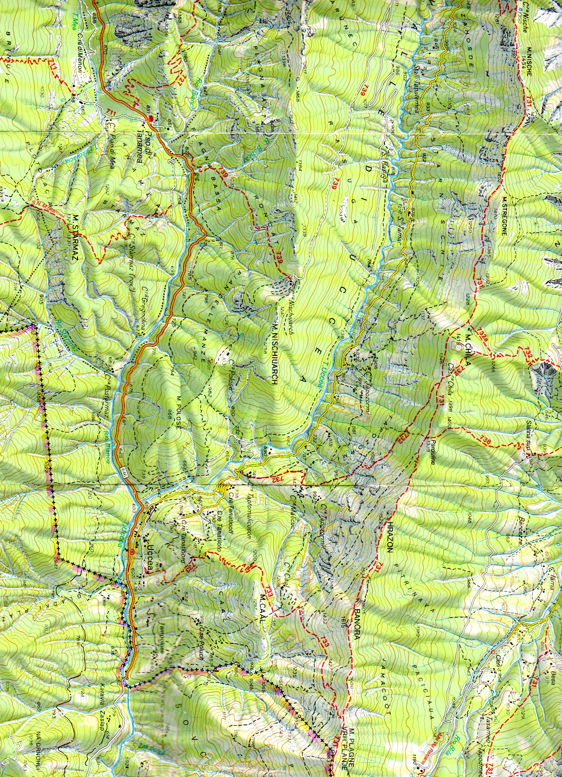
M.te Nischiuarch 1:25.000

